商城数据分析系统

一推广

1 通过推广过来的访问量有多少 1

2 通过推广过来的链接是什么 1

3 通过推广过来的ip是什么 1

二 运营

1 通过推广过来的链接到了那个页面 scIn

2通过推广过来的链接到了那个商品 scIn

3 访问的深度 scIn

4 访问了哪些商品 scIn

1）购买的用户，包括购买商品

2）看了商品没有购买的用户

5 产生的购买量，购买的用户userID scIn

6通过推广过来的链接注册的用户数量，userID scIn

7二次购买的用户 scIn

增加完善1

Pc流量分析 勇士

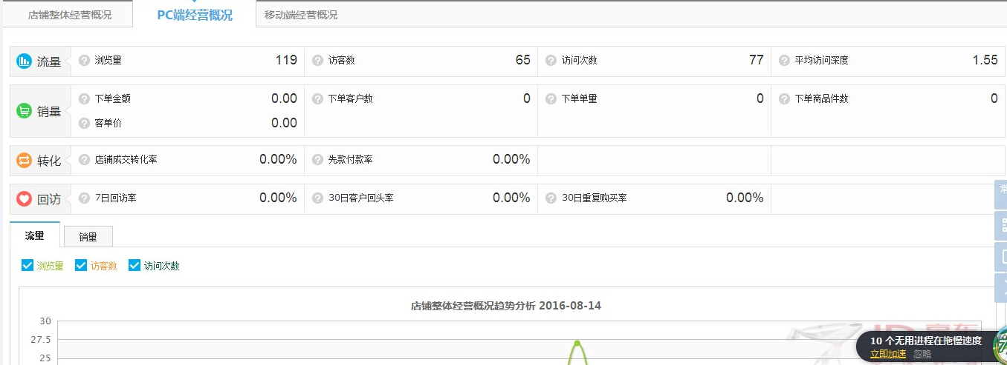

按小时分析 金山

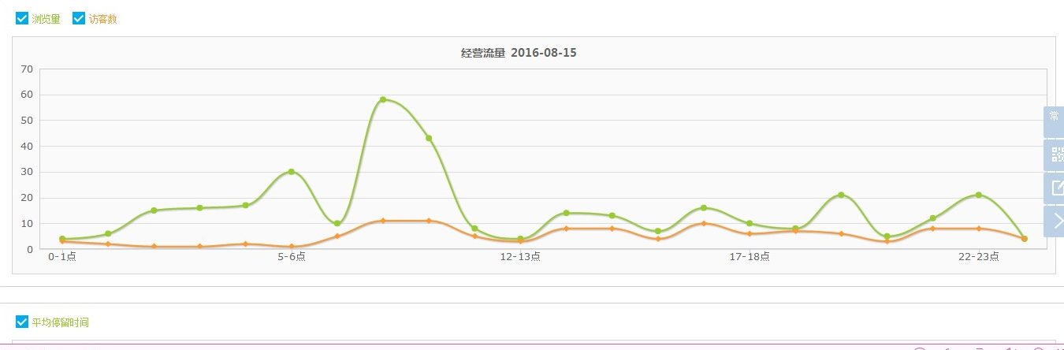

按天分析 金山

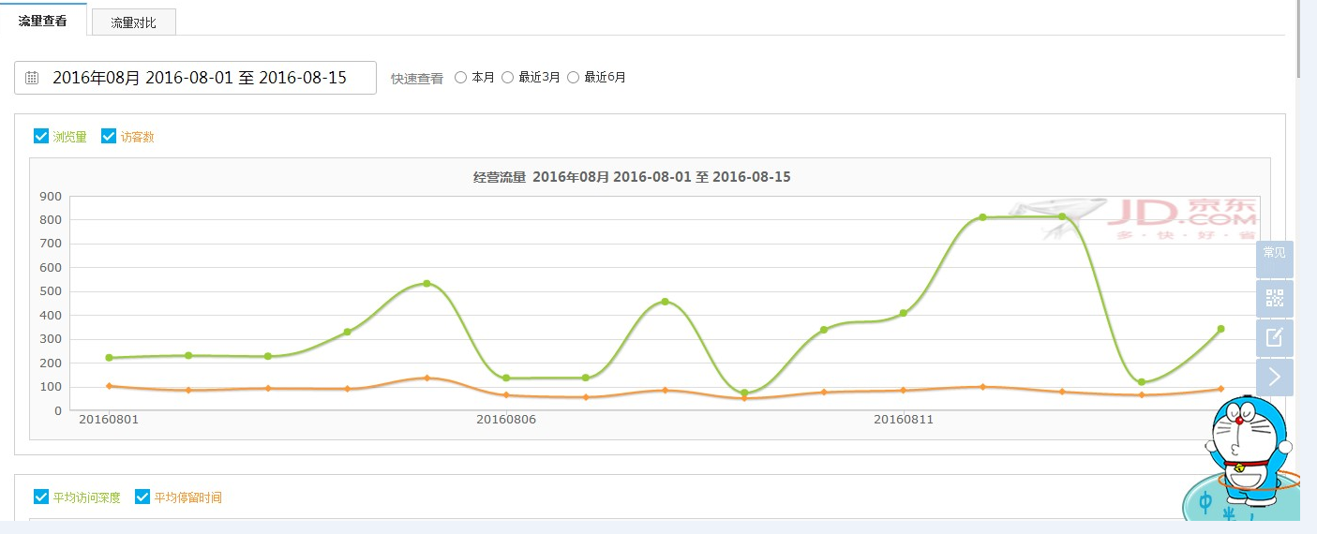

流量来源分析

勇士

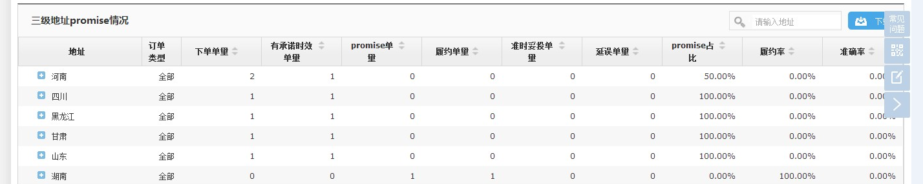

访客来源分析（客户分析） 木头

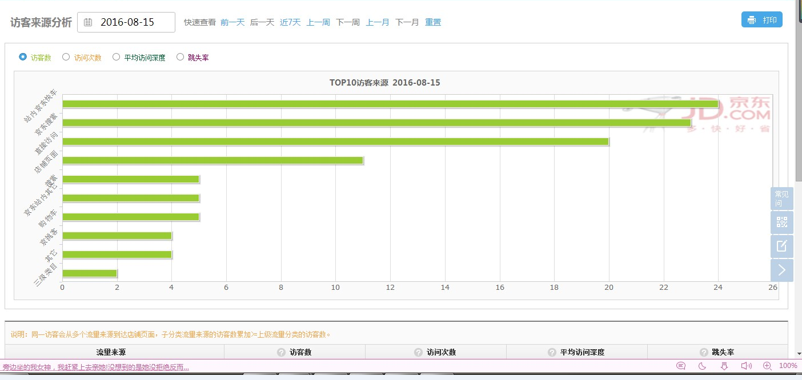

商品页流量分析

关键词分析 西风

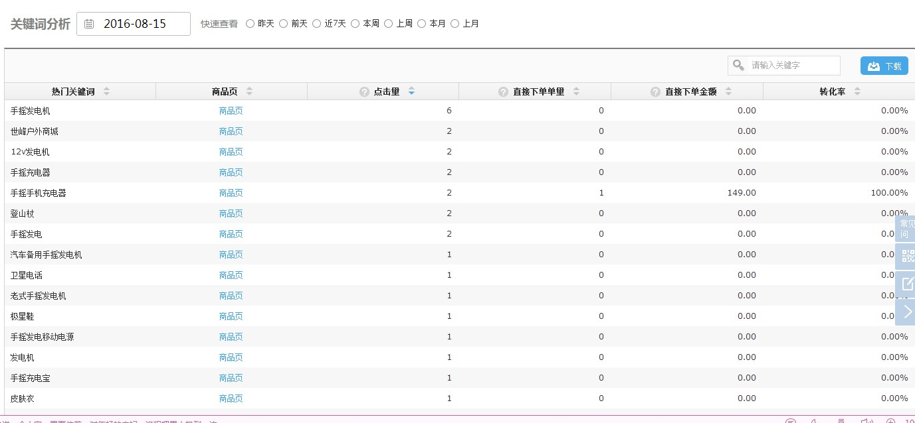

订单明细统计 木头

